ČESKÁ GYMNASTICKÁ FEDERACE
PARKOUR

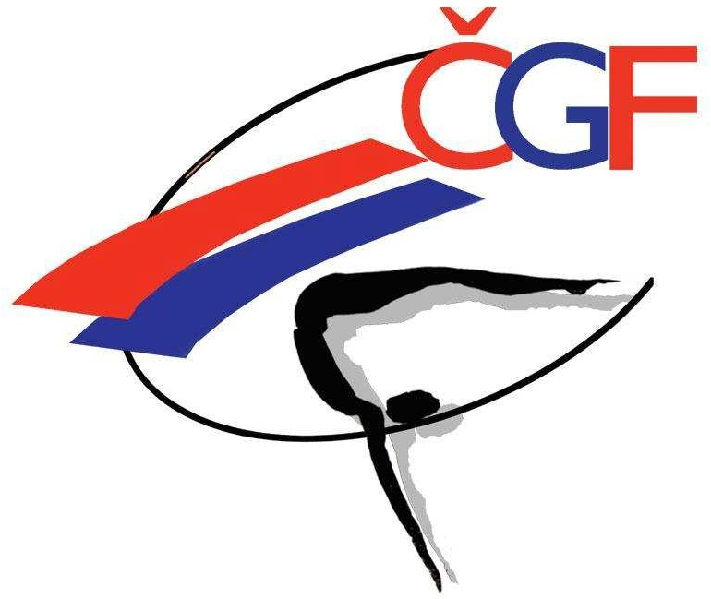

MANUÁL COVID-19
OCHRANNÁ OPATŘENÍ PRO
2. MISTROVSTVÍ ČR V PARKOURU 2021 27. – 28. 11. 2021 V BRNĚ

LISTOPAD 2021

Základní informace.
Parkour je individuálním bezkontaktním sportem. Patří do skupiny gymnastických sportů a organizačně jsou v České republice začleněny do České gymnastické federace (ČGF). Česká gymnastická federace je členem Mezinárodní gymnastické federace (FIG) a Evropské gymnastické unie (European Gymnastics). Skoky na trampolíně jsou olympijským sportem.
Organizace.
2. Mistrovství České republiky v Parkouru proběhne na Brněnském výstavišti na adrese, Veletrhy Brno, a. s., Výstaviště 405/1, 603 00. Pořadatelem je oddíl Gymnastika Zlín z.s. z pověření České gymnastické federace.
Ochranná opatření.
- Všichni účastníci a všechny osoby přítomné v době konání akce (dále účastníci) jsou povinni dodržovat ochranná opatření proti nákaze COVID-19. Vedoucí a trenéři jednotlivých výprav zodpovídají za členy svých výprav.
- Do haly mohou vstupovat pouze řádně přihlášení závodníci, trenéři, rozhodčí, vedoucí jednotlivých výprav a doprovázející osoby a dále organizátoři, funkcionáři a zaměstnanci ČGF a další osoby se souhlasem ředitele závodu, lékaře nebo zástupce ČGF. Ředitel závodu zodpovídá za zpracování seznamu organizátorů a také osob, kterým udělil takový souhlas, lékař a zástupce ČGF zodpovídají za zpracování seznamu osob z ČGF a také osob, kterým udělil takový souhlas.
- Pořadatel vede evidenci osob účastnících se sportovního akce pro potřeby případného epidemiologického šetření orgánů ochrany veřejného zdraví a tuto evidenci uchovává po dobu 30 dnů ode dne konání akce.
- Ve všech vnitřních prostorech haly platí povinnost používat ochranné prostředky dýchacích cest.
- Všichni účastníci a všechny osoby přítomné v době konání akce jsou při vstupu do haly povinni
- potvrdit nepřítomnost klinických známek infekčního onemocnění COVID-19 prostřednictvím selfreporting formuláře, který musí být podepsán účastníkem nebo v případě nezletilého účastníka jeho zákonným zástupcem nebo zástupcem vysílajícího oddílu, vedoucím výpravy nebo trenérem, pokud jsou jim požadované informace o účastníkovi dostatečně známy nebo doloženy
- doložit bezinfekčnost dle mimořádného opatření MZDR 14601/2021-25/MIN/KAN:
- absolvovat nejdéle před 3 dny RT-PCR vyšetření na přítomnost viru SARS-CoV-2 s negativním výsledkem a doložit certifikátem, nebo
- doložit očkování proti onemocnění covid-19 národním certifikátem o provedeném očkování (ke stažení na https://ocko.uzis.cz/), že od ukončení očkování uplynulo nejméně 14 dnů, nebo
- doložit certifikátem prodělání laboratorně potvrzeného onemocnění covid-19, kdy již uplynula doba izolace podle platného mimořádného opatření Ministerstva zdravotnictví a od prvního pozitivního POC antigenního testu na přítomnost antigenu viru SARS-CoV-2 nebo RT-PCR testu na přítomnost viru SARS-CoV-2 neuplynulo více než 180 dní.
- účastníci, kteří nepředloží požadované dokumenty, mají vstup do haly zakázán a měli by se do svého odjezdu vyhnout kontaktům s ostatními účastníky. Zodpovědnost za ně mají vedoucí a trenéři příslušné výpravy.
- Všichni účastníci by měli dbát na pravidelnou desinfekci rukou, omezení fyzických kontaktů a doby kontaktu s dalšími osobami a dodržování bezpečného odstupu od ostatních účastníků, zejména účastníků z jiných oddílů (méně než 15 minut / nejméně 1.5-2 metry). Doporučujeme také dezinfekci rukou před a/nebo po použití nářadí a vyhýbat se dotekům obličeje (zejména nosu a očí) před desinfekcí rukou. Nevhodné je také sdílení jídla a nápojů a společné používání pomůcek pro rozcvičení, protažení, apod. bez dezinfekce.
- Každý závodník bude používat vlastní magnesium a ostatní sportovní pomůcky.
- V kale bude vyčleněn rozcvičovací a závodní prostor.
- Desinfekce rukou bude k dispozici u všech vchodů do haly, v rozcvičovacím prostoru a v závodním prostoru.
- Závodníci mohou do rozcvičovacího a závodního prostoru vstupovat pouze v rámci své startovní skupiny podle časového rozvrhu rozcvičení a závodu, po skončení své skupiny rozcvičovací i závodní prostor opustí.
- Jednotlivé startovní skupiny by měly být omezeny na nejvíce 12 závodníků, bude-li to možné. Při nástupu startovní skupiny by měli závodníci dodržovat rozestupy 1.5-2 metry. Bude-li to možné, bude závod rozdělen do bloků podle jednotlivých kategorií.
- Všichni účastníci budou používat ochranné prostředky dýchacích cest (respirátor minimálně třídy FFP2 nebo KN95 bez výdechového ventilu) s výjimkou závodníků a trenérů při rozcvičení v rozcvičovacím prostoru a rozcvičení a závodu v závodním prostoru a s výjimkou rozhodčích při rozcvičení a soutěži v závodním prostoru.
- Závodníci mohou dále do rozcvičovacího a závodního prostoru vstupovat v případě, že budou poskytovat záchranu (vlastní záchranci), a to na dobu nezbytně nutnou. Při poskytování záchrany u trampolíny pro ně také platí výjimka z povinnosti používat ochranné prostředky dýchacích cest.
- Závodníci bez ochranných prostředků v rozcvičovacím a závodním prostoru by měli zachovávat dostatečný odstup od ostatních účastníků (minimálně 1.5-2 metry nebo ob sedadlo), zejména od závodníků a trenérů z ostatních oddílů.
- Pokud je to možné, měli by trenéři a zachránci udržovat odstup od závodníků, zejména z ostatních oddílů. V době rozcvičení a závodu startovních skupin, ve kterých nemají své závodníky, mohou zůstat ve vyčkávacím prostoru.
- Šatny a toalety by účastníci měli využívat pouze na nezbytně nutnou dobu a pokud možno jednotlivě, případně v malých skupinkách, nejlépe s účastníky ze svého oddílu.
- Použití sprch je zakázáno.
- Pro přihlášky k závodu bude využit elektronický systém GIS ČGF a další potřebné dokumenty budou také zasílány elektronicky.

Manuál byl zpracován s přihlédnutím k mimořádným opatřením Ministerstva zdravotnictví ČR č.j. MZDR 14601/2021-25/MIN/KAN ze dne 27. září 2021 a č.j. MZDR 15757/2020-60/MIN/KAN ze dne 22. října 2021 a zohledňuje i plánovaný obsah a průběh závodu a místní podmínky sportoviště.

Ve Zlíně, 11. listopadu 2021

